Mateusz Krawczak 241318

Karol Jaskółka 241306

Grupa: Pon P 17:00

Data wykonania ćwiczenia: 10.01.2020

**Urządzenia Peryferyjne**

**Ćwiczenie 11 – Obsługa karty muzycznej z wykorzystaniem DirectSound, API i ActiveX**

# **Wstęp**

Karta dźwekowa - komputerowa karta rozszerzeń umożliwiająca rejestrację, przetwarzanie   
i odtwarzanie dźwięku; słuchanie muzyki. Najbardziej znaną grupą kart dźwiękowych jest seria Sound Blaster firmy Creative Labs. Obecnie układy dźwiękowe wystarczające do zastosowań amatorskich są zazwyczaj wbudowywane w płytę główną komputera, a nie stanowią karty rozszerzenia. Z powodów historycznych są jednak określane mianem „zintegrowana karta dźwiękowa”. Pojawiły się również zewnętrzne karty dźwiękowe podłączane do komputera przez port USB.

# **Zagadnienia**

**Plik WAVE**

**WAV** (ang. *wave form audio format*) – format plików dźwiękowych stworzony przez Microsoft oraz IBM. WAVE bazuje na formacie RIFF, poszerzając go o informacje o strumieniu audio, takie jak użyty kodek, częstotliwość próbkowania czy liczba kanałów.

Kanoniczny format WAVE rozpoczyna się od nagłówka RIFF, w którym są przechowywane informacje o ID, rozmiarze pliku i formacie. Następnie w formacie WAVE znajduje się część „fmt” są tam przechowywane informacje o dźwięku np. czy dany utwór jest nagrany w mono czy stereo. Ostatnia część „data” zawiera informacje o rozmiarze danych i dane dźwiękowe.   
Aby odczytać informacje, która nas interesuje należy odczytać odpowiednie.

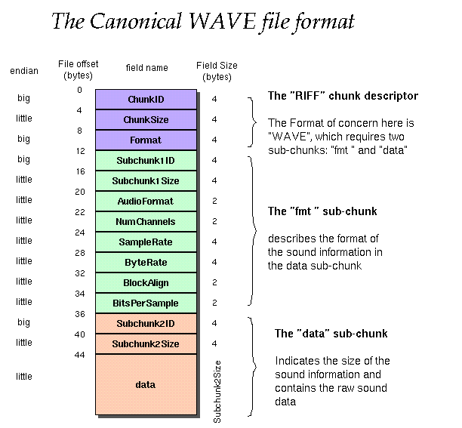

**SoundPlayer()**

Klasa SoundPlayer udostępnia prosty interfejs do ładowania i odtwarzania pliku. wav. Klasa SoundPlayer obsługuje ładowanie pliku WAV z ścieżki pliku, adresu URL, Stream zawierającego plik. wav lub osadzony zasób zawierający plik. wav.

Aby odtworzyć dźwięk przy użyciu klasy SoundPlayer trzeba skonfigurowac SoundPlayer z ścieżką do pliku. wav i wywołać jedną z metod play. Można zidentyfikować plik WAV do odtworzenia przy użyciu jednego z konstruktorów lub ustawiając właściwość SoundLocation lub Stream. Plik może zostać załadowany przed rozpoczęciem korzystania z jednej z metod ładowania lub ładowanie może zostać odroczone do momentu wywołania jednej z metod play. SoundPlayer skonfigurowany do załadowania pliku WAV z Stream lub adres URL musi załadować plik WAV do pamięci przed rozpoczęciem odtwarzania.

1. **Kod programu**

Cały program znajduję się pod tym linkiem

namespace KartaDzwiekowa

{

public partial class Form1 : Form

{

private string filePath = "";

private bool played;

SoundPlayer simpleSound;

NAudio.Wave.IWavePlayer waveOutDevice = new NAudio.Wave.WaveOut();

NAudio.Wave.AudioFileReader audioFileReader;

public Form1()

{

InitializeComponent();

}

private void buttonFile_Click(object sender, EventArgs e)

{

OpenFileDialog file = new OpenFileDialog();

file.Filter = "Audio files (.wav)|*.wav";

if (file.ShowDialog() == DialogResult.OK)

{

filePath = file.FileName;

SetInfo();

}

}

private void buttonPlay_Click(object sender, EventArgs e)

{

if (filePath == String.Empty)

{

MessageBox.Show("Wybierz plik!");

}

else

{

simpleSound = new SoundPlayer(@filePath);

if (!played)

{

played = !played;

simpleSound.Play();

}

}

}

private void buttonStop_Click(object sender, EventArgs e)

{

if (played)

{

simpleSound = new SoundPlayer(@filePath);

played = !played;

simpleSound.Stop();

}

}

private void SetInfo()

{

if (!string.IsNullOrEmpty(filePath))

{

FileStream fileStream = new FileStream(filePath, FileMode.Open, FileAccess.Read);

BinaryReader reader = new BinaryReader(fileStream);

// odczytanie nagłówka pliku Wave

byte[] wave = reader.ReadBytes(36);

fileStream.Position = 0;

int chunkID = reader.ReadInt32();

int chunkSize = reader.ReadInt32();

var fileFormat = Encoding.Default.GetString(wave);

string format = fileFormat.Substring(8, 4);

string subchunk1ID = fileFormat.Substring(12, 4);

string chunkIDString = fileFormat.Substring(0, 4);

int formatInt = reader.ReadInt32();

int subchunkInt = reader.ReadInt32();

int subchunk1Size = reader.ReadInt32();

int audioFormat = reader.ReadInt16();

int numChannels = reader.ReadInt16();

int sampleRate = reader.ReadInt32();

int byteRate = reader.ReadInt32();

int blockAlign = reader.ReadInt16();

int bitsPerSample = reader.ReadInt16();

reader.Close();

textBoxInfo.Text = "";

textBoxInfo.Text += "Chunk ID:" + chunkIDString;

textBoxInfo.Text += "\r\nChunk size:" + chunkSize;

textBoxInfo.Text += "\r\nFormat: " + format;

textBoxInfo.Text += "\r\nSubchunk1 ID: " + subchunk1ID;

textBoxInfo.Text += "\r\nSubchunk1 Size: " + subchunk1Size;

textBoxInfo.Text += "\r\nAudio Format: " + audioFormat;

textBoxInfo.Text += "\r\nNum Channels: " + numChannels;

textBoxInfo.Text += "\r\nSample Rate: " + sampleRate;

textBoxInfo.Text += "\r\nByte Rate: " + byteRate;

textBoxInfo.Text += "\r\nBlock Align: " + blockAlign;

textBoxInfo.Text += "\r\nBitsPerSample: " + bitsPerSample;

labelFilePath.Text = "Plik: " + filePath;

}

}

private void buttonPlayNAudio_Click(object sender, EventArgs e)

{

try

{

CloseWaveOut();

waveOutDevice = new NAudio.Wave.WaveOut();

audioFileReader = new NAudio.Wave.AudioFileReader(filePath);

waveOutDevice.Init(audioFileReader);

waveOutDevice.Play();

}

catch (Exception ex)

{

MessageBox.Show(string.Format("Wystąpił błąd: {0}", ex.Message));

}

}

private void buttonStopNAudio_Click(object sender, EventArgs e)

{

try

{

CloseWaveOut();

waveOutDevice = new NAudio.Wave.WaveOut();

audioFileReader = new NAudio.Wave.AudioFileReader(filePath);

waveOutDevice.Init(audioFileReader);

waveOutDevice.Stop();

}

catch (Exception ex)

{

MessageBox.Show(string.Format("Wystąpił błąd: {0}", ex.Message));

}

}

private void CloseWaveOut()

{

if (waveOutDevice != null)

{

waveOutDevice.Stop();

}

if (audioFileReader != null)

{

audioFileReader.Dispose();

audioFileReader = null;

}

if (waveOutDevice != null)

{

waveOutDevice.Dispose();

waveOutDevice = null;

}

}

private void buttonFileMp3_Click(object sender, EventArgs e)

{

OpenFileDialog fileMp3 = new OpenFileDialog();

fileMp3.Filter = "Audio files (.mp3)|*.mp3";

fileMp3.ShowDialog();

axWindowsMediaPlayer1.URL = fileMp3.FileName;

labelFilePath.Text = "Plik: " + fileMp3.FileName;

}

private void buttonPlayMp3_Click(object sender, EventArgs e)

{

axWindowsMediaPlayer1.Ctlcontrols.play();

}

private void buttonStopMp3_Click(object sender, EventArgs e)

{

axWindowsMediaPlayer1.Ctlcontrols.pause();

}

}

}

1. **Podsumowanie**

Udało nam się odtworzyć plik muzyczny na trzy sposoby mianowicie była to funkcja SoundPlayer(), Waveform, a także za pomocą Windows Media Player. Program działał poprawnie.